Resource: unfoldingWord® Open Bible Stories
unfoldingWord® Open Bible Stories © 2022 unfoldingWord. Released under CC BY-SA 4.0 license. unfoldingWord® Open Bible Stories has been adapted in the following languages: Tok Pisin, Arabic (عربي), French (Français), Hindi (हिंदी), Indonesian (Bahasa Indonesia), Portuguese (Português), Russian (Русский), Spanish (Español), Swahili (Kiswahili), and Simplified Chinese (简体中文) from unfoldingWord® Open Bible Stories © 2022 unfoldingWord. Released under CC BY-SA 4.0 license by Mission Mutual

unfoldingWord® Open Bible Stories

10. 十災

10。 十災
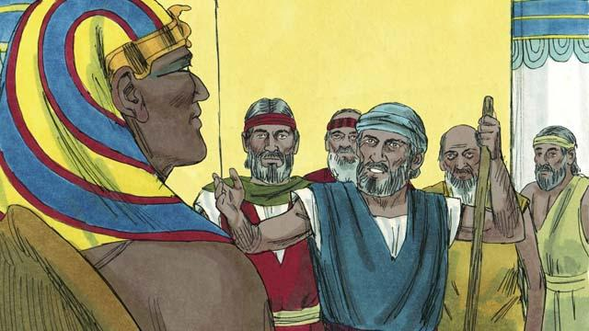
摩西和亞倫去見法老。他們說：「以色列的神說：'讓我的民離開埃及!'」法老不聽他們，不僅沒有讓以色列人離開，還加給他們更繁重的工作！
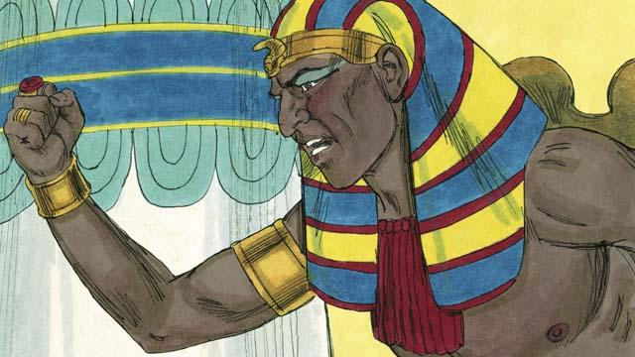
因為法老一直拒絕讓以色列民離開埃及，於是神就在埃及地降下了十災。神想通過這些災禍讓法老明白，他比法老以及埃及所有的神都要偉大。
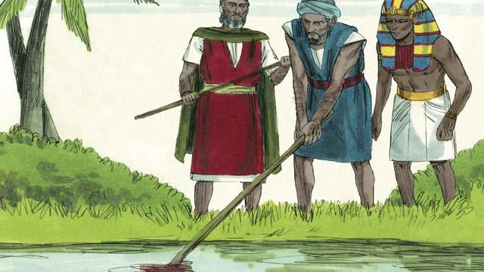
神讓尼羅河水變為血水，但法老還是不願讓以色列人離開。
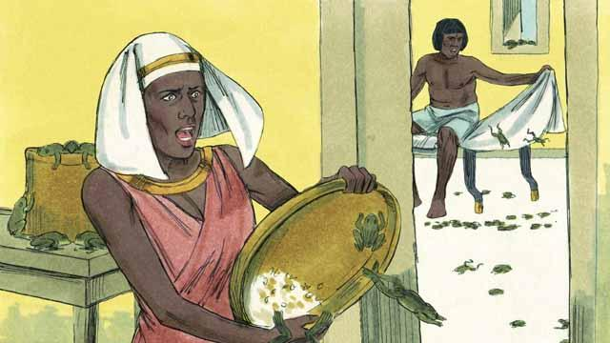
神讓埃及全地遍布青蛙，法老求摩西把青蛙變走。但是在青蛙都死掉之後，法老的心又剛硬，不願讓以色列人離開。
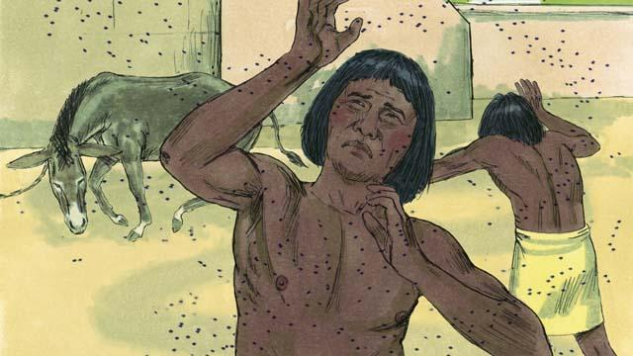
神又降下虱災和蠅災。法老召來摩西和亞倫，告訴他們如果能停止這些災禍，以色列人就可以離開。於是，摩西向神禱告。神從埃及地移走了所有的蒼蠅，但是法老的心剛硬，不讓以色列人離開。
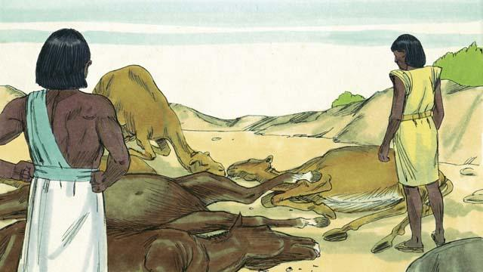
接下來，神讓所有埃及人的牲畜病死。但法老的心剛硬，不讓以色列人離開。
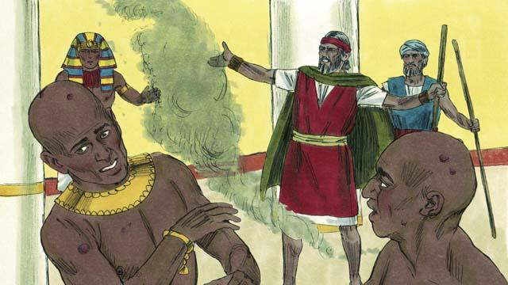
然後，神讓摩西在法老面前揚起爐灰，埃及人的皮膚上就出現了很多瘡，但是以色列人身上沒有。神讓法老的心剛硬，他仍然不讓以色列人離開埃及。
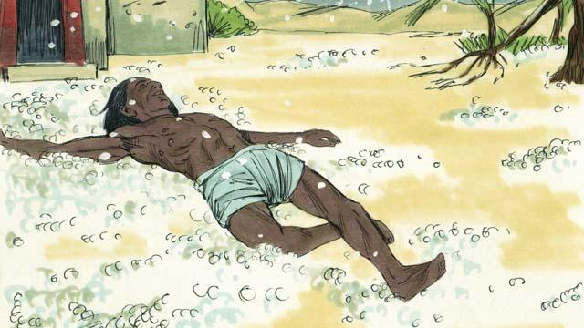
在那之後，神降下冰雹，毀壞了埃及人種的穀物，砸死所有在戶外的人。法老召來摩西和亞倫，對他們說：「我犯罪了，你們可以離開。」於是，摩西向神禱告，雹災就停止了。
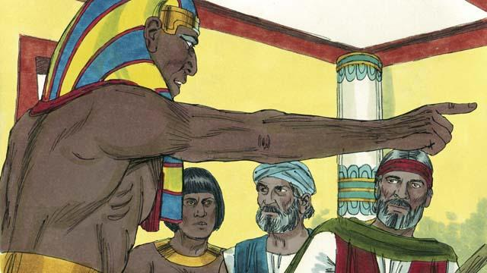
但是法老又犯罪，心裡剛硬，不讓以色列人離開。
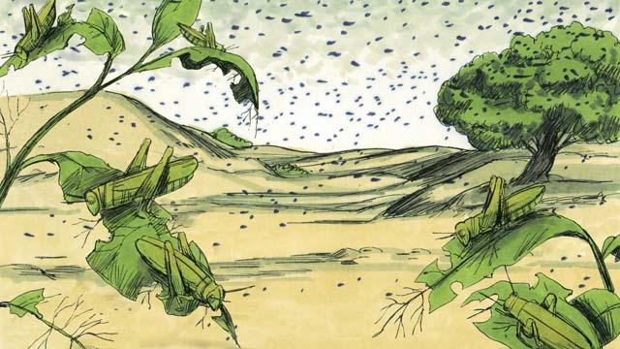
神使一大群蝗蟲覆蓋埃及全地，這些蝗蟲吃盡了雹災沒有毀掉的菜蔬。
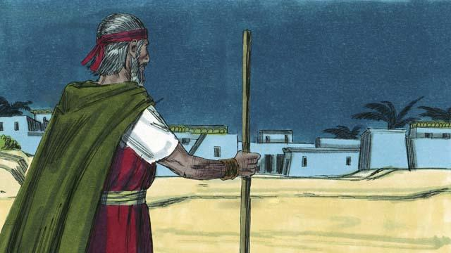
神又使埃及地黑暗了三天。因為遍地是黑暗， 埃及人無法出門。但是，以色列人住的地方卻有光。
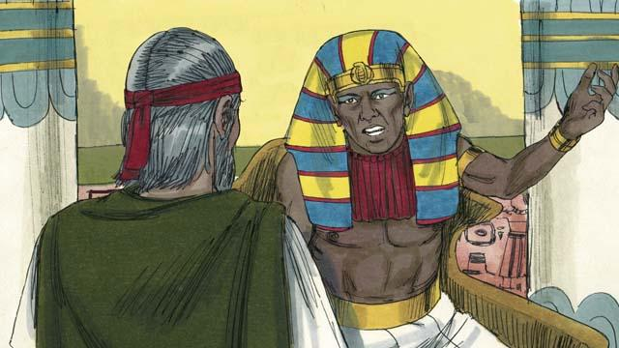
即使經過了九災，法老仍然不願給以色列人自由。既然法老不願，神便決定降下最後一災，這災將改變法老的心意。
本聖經故事來源：出埃及記 5–10

